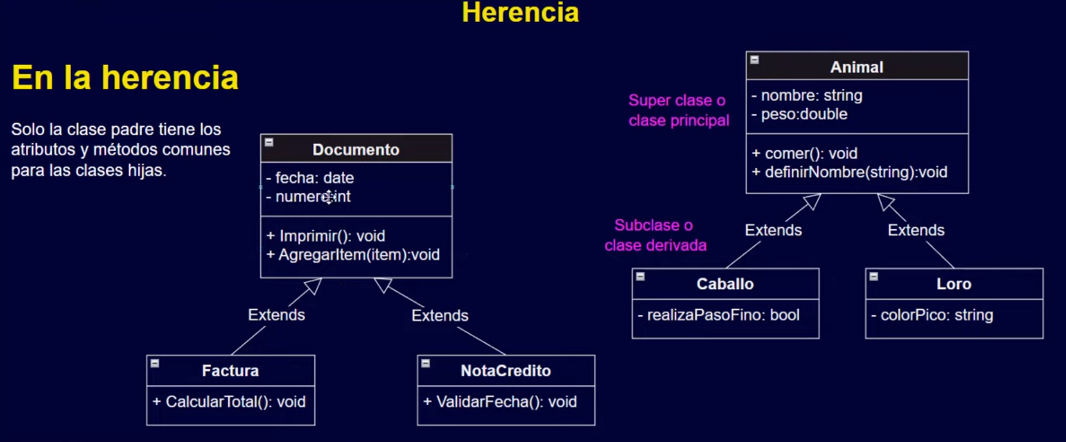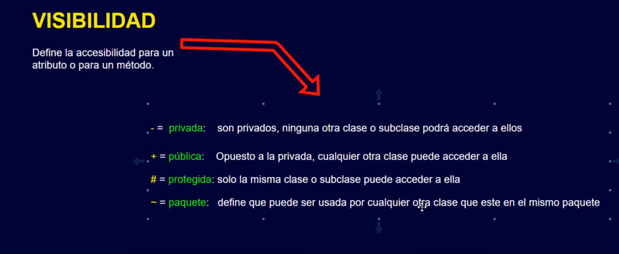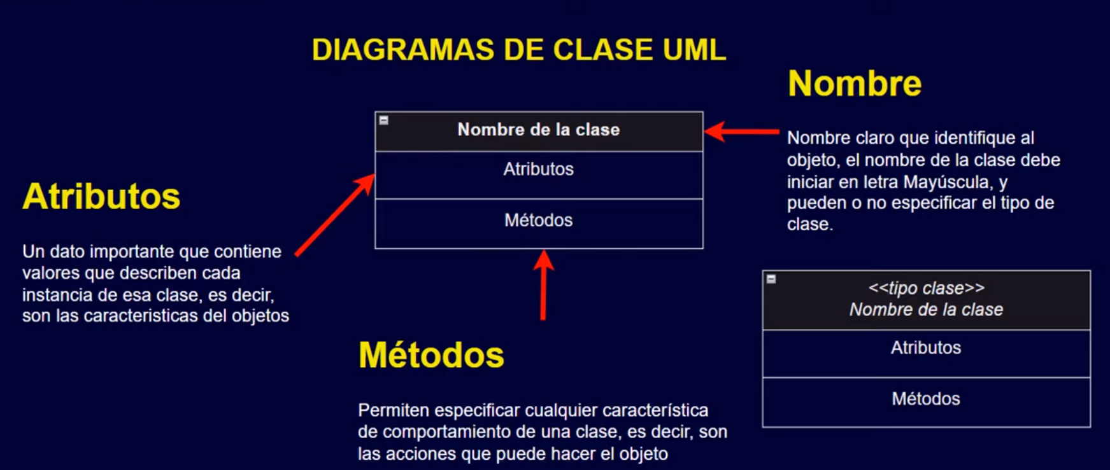

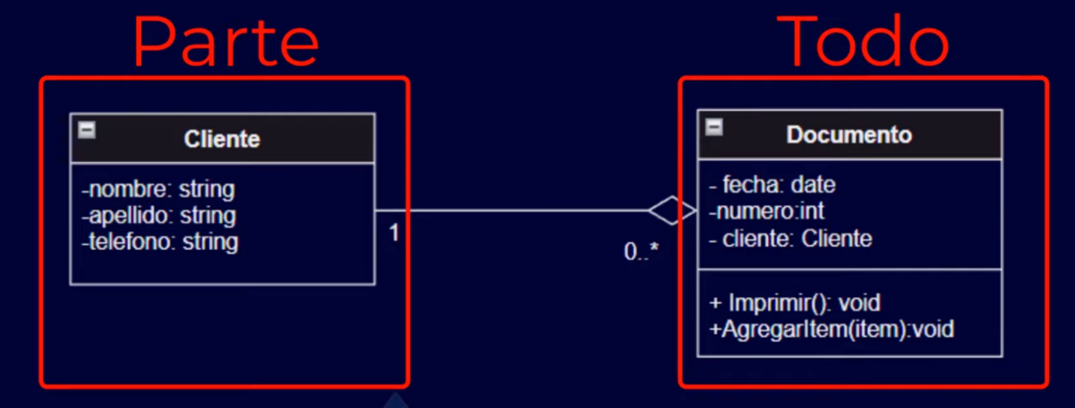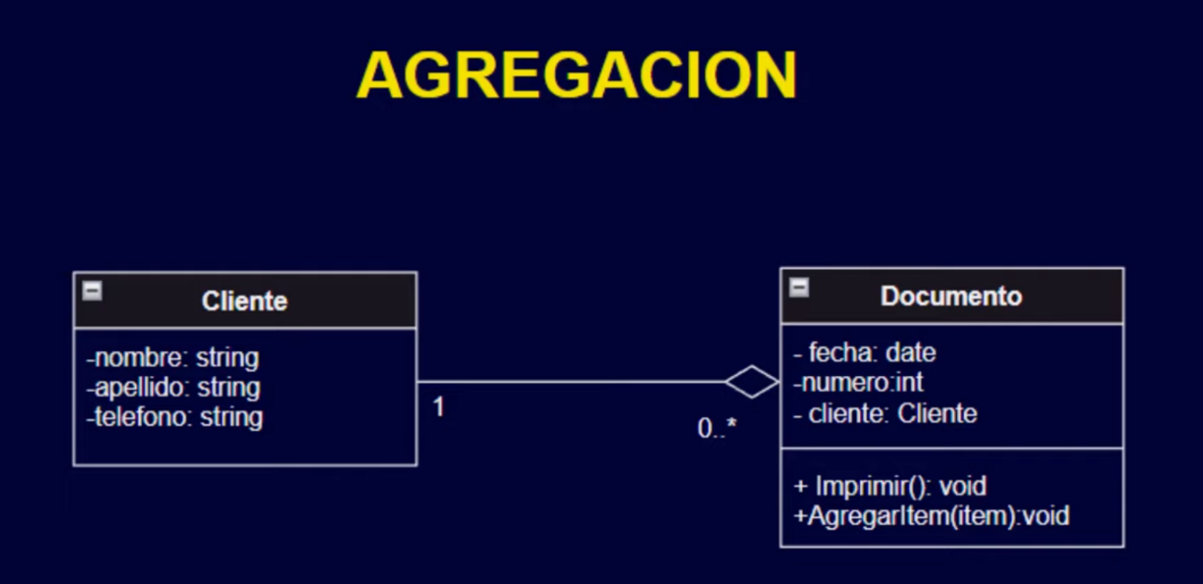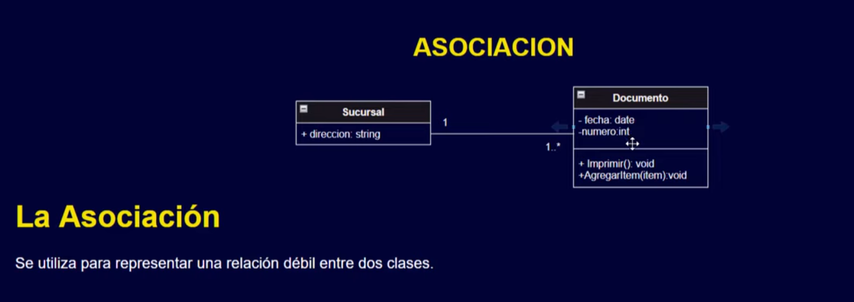



La agregación es como declararle un atributo + al documento, ese atributo sería el objeto cliente. Es una relación débil, la destrucción de la clase documento no destruye la clase Cliente.

Tener en cuenta que en las asociaciones tampoco hay destrucción.

